La evaluación de proyectos en una empresa en marcha

PAÚL LIRA BRICEÑO
La gran mayoría de proyectos, corresponden a los desarrollados por empresas que ya están en marcha. Ampliación de capacidad instalada, sustitución de maquinarias y equipos; conveniencia de alquilar versus comprar, son típicas situaciones que los evaluadores enfrentan en su trabajo cotidiano. Toca pues, explicar cómo evaluarlos.
Lo primero que debemos tener presente, es que, lo que nos interesa, es
el flujo de caja incremental o marginal, acuérdese que, para evaluar
proyectos sólo cuenta lo que varía (así en negrita y subrayado para que
no se le olvide). Considere este caso, una empresa que genera S/.500
000 en ventas mensuales, está proyectando adquirir maquinaria y equipo,
que le permitirá incrementarlas a S/.850 000. La pregunta que tenemos
que contestar es, si para evaluar este proyecto, debemos considerar los
S/.850 000, que es el nuevo nivel de las ventas de la firma como
ingresos del proyecto. La respuesta es un rotundo no, pues, el proyecto
incrementa las ventas en S/.350 000, y esa es la cifra que debe
emplearse como los ingresos del proyecto. Visto de otra manera, de los
S/.850 000 vendidos, S/.500 000 ya eran generados por la operación del
negocio, sin considerar el nuevo proyecto.
Ahora, pongamos esta conclusión, de manera más formal: Cuando se evalúa
un proyecto, sólo nos interesa identificar y cuantificar los beneficios
y costos que se generan por este. Por ejemplo, el costo de la materia
prima de los productos que elaborará el proyecto, naturalmente debe
considerarse, así como también -en el caso que ocurran- las pérdidas
contables, que se traducirán en escudos fiscales, para la empresa que
ejecutará el proyecto. Si desea profundizar, le pido por favor, que
revise la entrega “Cinco tips para construir un buen FC” de fecha
30.06.2010.
Queda claro, entonces, que es el Flujo de Caja Incremental, el que
interesa proyectar. En el caso de un proyecto de una empresa creada
para ejecutarlo, no hay problema de elaborarlo, pues, dado que la
empresa es el proyecto, todos los beneficios y costos originados, se
deben al proyecto; por lo que el FC de la empresa, es el FC del
proyecto. Pero, si el proyecto evaluado, es el de una empresa ya en
funcionamiento, cómo aislamos los beneficios y costos del proyecto.
No se preocupe, es fácil de hacer y, ante usted, tiene dos
alternativas: La primera es, elaborar de frente el FC incremental del
proyecto, esta alternativa es la preferida por los evaluadores
experimentados, pues es una manera rápida de elaborar las proyecciones
del proyecto. La otra manera, la cual le recomiendo, si no tiene mucha
experiencia en evaluar proyectos, es proyectar dos situaciones, la
primera, a la que denominaremos A, es la situación de la empresa sin el
proyecto (en nuestro ejemplo, ventas mensuales S/.500 000); la segunda,
a la que llamaremos B, representa la situación de la empresa con el
proyecto (empresa + proyecto), es decir, S/.850 000 siguiendo con el
caso. Para aislar el efecto que ha tenido el proyecto en los ingresos,
lo que hay que hacer, es, a la situación B, restarle la situación A
(S/.850 000 – S/.500 000), cuyo resultado es S/.350 000, cifra
correspondiente a las ventas que se deben al proyecto y que deben ser
utilizadas en las proyecciones correspondientes.
Para una mejor comprensión de lo explicado, trabajaremos un pequeño
caso práctico. A fin de no infringir derechos de autor, les informo que
este caso, fue adaptado del texto “Casos prácticos de dirección
financiera” de Fernandez y Martinez, Pirámide, Madrid, 2000.
La empresa Fertilizantes Orgánicos SAC, se dedica a la fabricación y
comercialización de un fertilizante químico para el sector agrario.
Sin embargo, está estudiando la expansión de las ventas de ese producto
a regiones aledañas, para lo cual, dado que tienen su capacidad
productiva al máximo, necesitaría llevar a cabo una inversión en
maquinaria por valor de S/.10 millones. El gerente comercial de la
empresa, estima que dicha expansión, supondrá elevar las ventas
anuales, que actualmente son 25 millones, hasta alcanzar los 45
millones cada uno de los próximos 4 años.
Los costos variables de FOSAC, suponen el 60% de las ventas y están
constituidos, en su totalidad, por las compras a proveedores. Los
costos fijos, que actualmente son S/2.3 millones/año, de los que S/. 1
millón, corresponde a cargos por depreciación, se incrementarán con
esta nueva inversión en S/. 1 millón anuales (sin incluir la
depreciación). La depreciación de la maquinaria, se llevará a cabo
mediante el sistema de línea recta, teniendo ésta, un valor de
liquidación estimado al final del cuarto año, de S/. 2 millones. Las
necesidades de capital de trabajo, se estiman en 10% de las ventas
incrementales anuales. La tasa impositiva que soporta la sociedad, es
35% y el costo de capital estimado, el 15%.
Lo primero que hay que encontrar, es las ventas y los costos que se
originan por el proyecto. Para tal efecto, debemos construir una tabla
de este tipo:

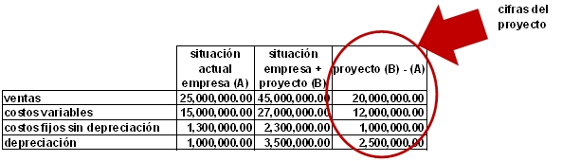

Con estas cifras, estamos en disposición de hacer la evaluación del
proyecto de FOSAC. Las cifras del proyecto las utilizaremos para
encontrar el flujo de caja incremental; pero primero, proyectemos el
flujo de caja de la situación de la empresa sin proyecto (situación
actual). Recuerde que en ausencia de gastos financieros, el NOPAT
(Utilidad operativa después de impuestos), es similar a la utilidad
neta:

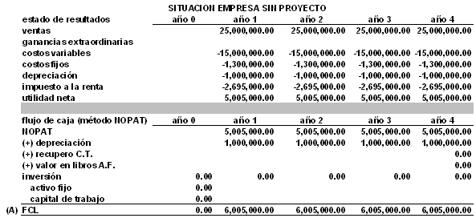

La maquinaría y equipo que la empresa ya posee y el capital de trabajo para la operación actual no se consideran.
Luego, elaboremos la proyección de la empresa + el proyecto:

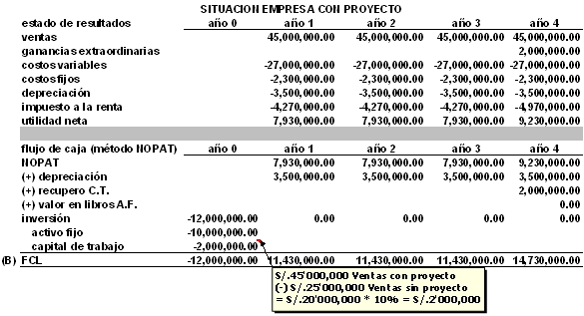

Ahora al FC de la situación empresa + proyecto (B) restemos el FC de la situación empresa sin proyecto (A):

¡Listo!, hemos obtenido el FC del proyecto.
Sin embargo, usted también, tiene la posibilidad de elaborar de frente
el FC incremental, es decir, el FC del proyecto. El resultado de ese
esfuerzo, sería el que se muestra a continuación:

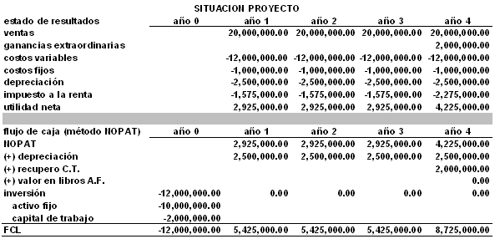

Como es evidente, los dos métodos arrojan el mismo resultado. ¿Cuál es
mejor?, tal como le dije, depende de su experiencia evaluando
proyectos, si usted no la tiene; entonces le recomiendo el método que
involucra elaborar las proyecciones de la empresa y de la empresa + el
proyecto.
En la próxima entrega explicaré el Valor Presente Ajustado (APV) un indicador de rentabilidad adicional.
AVISO PARROQUIAL:
En la entrega anterior, cometí un error en el escenario 2 del caso que
analicé. Ya está corregido y agradezco a Chester habérmelo hecho notar.
Asimismo, reitero que, para estar a tono con la modernidad, mi cuenta en Twitter es @finance_rules. Espero me puedan seguir.

